Procesos de…

# Encendido.

1. Se mantiene apretado el botón central **5 s.**
2. Aparecen en pantalla… la siguiente secuencia.

Junto a un sonido acompañando la “animación”

(otra posibilidad es la aparición con scrolling)

1. 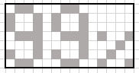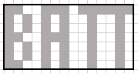Valor de la batería de manera breve.

Tras 1 seg

1. A los 5s, en la pantalla se mostrará la última medida estática seleccionada por el usuario antes del apagado, o si es el primer encendido, se mostrará la medida estática por defecto.
   1. 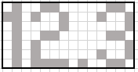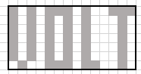Voltaje.

Tras 1 seg

* 1. 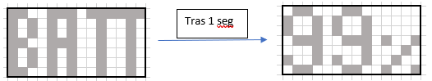batería.

En ambos casos, se mantendrá de forma permanente el display numérico, hasta que se interaccione con la batería.

## 

## Manejo del Voltaje.

Para subir y bajar el voltaje se pulsar sobre la cruceta en la parte norte y sur.

Mantener durante 0.5!

Comienza subida de 1 v en 1 v

Click!

Subida de 0.1 v

Mantener durante 0.5!

Comienza bajada de 1 v en 1 v

Click!

Toggle ON/OFF salida batería

Click!

Bajada de 0.1 v

## Carga.

En el momento que se conecta el cargador al puerto, aparecerá en pantalla:

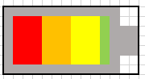Durante la carga, la “batería” de la pantalla se ira rellenando de manera vertical en función al porcentaje de carga que se encuentre la batería.

Si se pulsa el botón central, se visualizará de manera número a el estado de la carga de la batería durante 3-5s.



Click!

Tras 5s

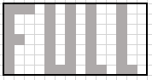Cuando la batería se encuentre carga al máximo, la pantalla comenzara a parpadear con la palabra FULL. Además, sonará un sonido indicando el final de la carga.

## Navegación.

Desde la pantalla de muestra estática se pulsa derecha o izquierda se accederá a visualizar las siguientes opciones del Menu.

Click!

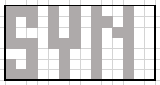





## Sincronización.

1. Para entrar en sincronización desde el menú se pulsa el botón central.



1. Dependiendo del estado actual de la sincronización.
   1. 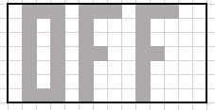Des-sincronizado:

Desde este punto para sincronizar con el pedal.

1. Pulsando hacia los laterales, se selecciona ON y se pulsa el botón central.
2. Aquí mientras se establece conexión con el pedal, se muestran unos puntos que se iran encendiendo y apagando.
3. Si la conexión se completa, saldrá un tick y se volverá a la pantalla principal.
4. Si la conexión falla, se mostrará una cruz y se volverá a la pantalla principal.

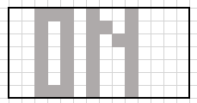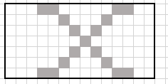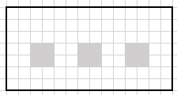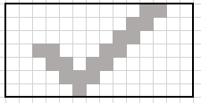

Click!

Click!

Click!

Sucesfully!

Failed!

* 1. Sincronizado:



Para desincronizar:

1. Desplazarse con las flechas laterales hasta Off.
2. Pulsar el botón central.
3. Saldrá el tick de validación.
4. Y volverá a la pantalla principal.



Click!

Requerimientos:

# Charger/Gauge:

* Visualizar:
  + Corriente de carga, la cual puede llegar a ser de 1,5 A.
  + Estado de carga.
  + Capacidad Actual y máxima de la batería.
  + Medición de voltaje.
  + Protección de corto.
  + Cortar el flujo de corriente de carga al completarse la carga.

# DC/DC:

* Elevar el voltaje de 4v(TBC) hasta un máximo de 16V
* Regular el voltaje de salida en una granularidad de 0.1V.
* Potencia y corriente máximas. TBD
* El error máximo del voltaje máximo de salida será de un 4%. TBD
* No linealidad TBD
* Rizado TBD
* regulación Carga (TBD) :
  + Alimentación no puede caer más de 10 ms un 4%. TBD

# Display:

* El tamaño de la pantalla debe ser suficientemente grande que permita una legibilidad suficiente con las palabras y con los números, dejando claro en que opción se encuentra el usuario.
* Suficiente = 3 caracteres mínimo.
* Máximo 25x35 mm.

# Sound:

* El sonido servirá para trasmitir un feedback cuando se completen o realicen determinadas acciones.
  + Subir o bajar voltaje.
  + Encender/Apagar.
  + Sincronización completada /fallada.
  + Carga completa.
  + Batería baja.
  + Modo Diagnostico.

# Battery:

* Descarga de pico de al menos 4A.
* Valor mínimo de 1500mAh.
* Tamaño menor a 35x35x35mm.
* Circuito de protección.
* Terminales cables de galga AWG 22. TBC. Longitud. TBD

# CPU:

* Comunicación USB. (Protocolo USB Nativo).
* Alta velocidad de computación para poder incorporar en el futuro el medidor de velocidad.